- CONSULTE LA ILUSTRACIÓN. ¿QUÉ VALOR RESALTADO REPRESENTA UNA RED DE DESTINO ESPECÍFICA EN LA TABLA DE ENRUTAMIENTO?
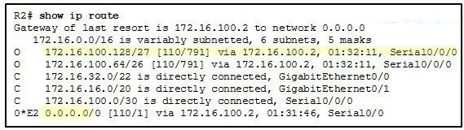
☐172.16.100.2
☐110
☒172.16.100.128
☐0.0.0.0
☐791

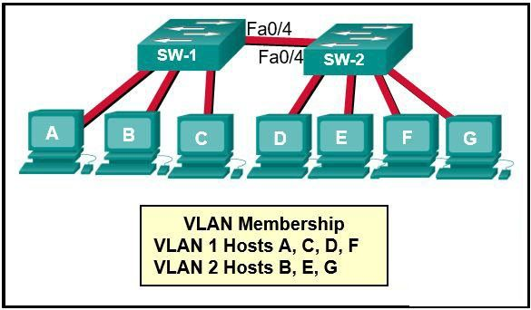
- CONSULTE LA ILUSTRACIÓN. ¿CUÁLES TRES HOSTS RECIBIRÁN SOLICITUDES ARP DEL HOST A, SUPONIENDO QUE EL PUERTO FA0 / 4 EN AMBOS SWITCHES ESTÁ CONFIGURADO PARA TRANSPORTAR TRÁFICO PARA VARIAS VLANS?
☐Host E
☒Host F
☐Host G
☐Host B
☒Host D
☒Host C

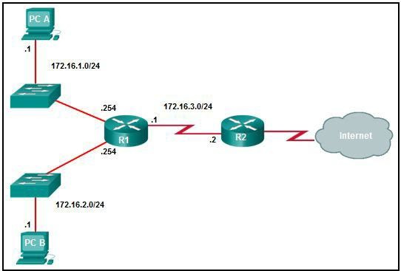
- ¿QUÉ COMANDO CREARÁ UNA RUTA ESTÁTICA EN R2 PARA LLEGAR A LA PC B?
☐R2(config)# ip route 172.16.2.1 255.255.255.0 172.16.3.1
☒R2(config)# ip route 172.16.2.0 255.255.255.0 172.16.3.1
☐R2(config)# ip route 172.16.2.0 255.255.255.0 172.16.2.254
☐R2(config)# ip route 172.16.3.0 255.255.255.0 172.16.2.254
- LAS COMPUTADORAS UTILIZADAS POR LOS ADMINISTRADORES DE RED PARA UNA ESCUELA ESTÁN EN LA RED 10.7.0.0/27. ¿QUE DOS COMANDOS SON NECESARIOS COMO MÍNIMO PARA APLICAR UNA ACL QUE GARANTICE QUE SÓLO A ESTOS DISPOSITIVOS DE RED SE LES PERMITIRÁ ACCESO TELNET A LOS ROUTERS?
☒access-list 5 permit 10.7.0.0 0.0.0.31
☐access-list standard VTY
☐permit 10.7.0.0 0.0.0.127
☐ip access-group 5 in
☐access-list 5 deny any
☐ip access-group 5 out
☒access-class 5 in

- UN ROUTER UTILIZA OSPF PARA APRENDER UNA RUTA A LA RED 172.16.32.0/19. ¿QUÉ COMANDO IMPLEMENTARÁ UNA RUTA ESTÁTICA FLOTANTE DE RESERVA A ESTA RED?
☒ip route 172.16.32.0 255.255.224.0 S0/0/0 200
☐ip route 172.16.0.0 255.255.224.0 S0/0/0 100
☐ip route 172.16.32.0 255.255.0.0 S0/0/0 100
☐ip route 172.16.0.0 255.255.240.0 S0/0/0 200

- ¿CUÁL SERÁ EL RESULTADO DE AGREGAR EL COMANDO IP DHCP EXCLUDED-ADDRESS 172.16.4.1 172.16.4.5 A LA CONFIGURACIÓN DE UN ROUTER LOCAL QUE HA SIDO CONFIGURADO COMO UN SERVIDOR DHCP?
☐El tráfico destinado a 172.16.4.1 y 172.16.4.5 será eliminado por el router.
☐El router ignorará todo el tráfico que provenga de los servidores DHCP con las direcciones 172.16.4.1 y 172.16.4.5.
☒La función del DHCP del router no emitirá las direcciones de 172.16.4.1 a 172.16.4.5 incluyéndolas.
☐El tráfico no se enrutara desde clientes con IP entre 172.16.4.1 y 172.16.4.5.

- ¿CUÁLES SON LOS DOS FACTORES IMPORTANTES A LA HORA DE DECIDIR QUÉ PROTOCOLO DE ENRUTAMIENTO DE GATEWAY INTERIOR DEBE UTILIZARSE? (ELIJA DOS.)
☒Velocidad de convergencia
☐Selección de ISP
☒Escalabilidad
☐El sistema autónomo que se utiliza

- UN ADMINISTRADOR DE RED ESTÁ CONFIGURANDO UNA ACL CON EL COMANDO ACCESS-LIST 10 PERMIT 172.16.32.0 0.0.15.255. ¿QUÉ DIRECCIÓN IPV4 COINCIDE CON LA ACE?
☐172.16.20.2
☒172.16.47.254
☐172.16.26.254
☐172.16.48.5

- ¿QUÉ HARÁ UN SWITCH LAN DE CISCO SI RECIBE UNA TRAMA ENTRANTE Y LA DIRECCIÓN MAC DE DESTINO NO APARECE EN LA TABLA DE DIRECCIONES MAC?
☒Reenvía la trama a todos los puertos excepto por donde se recibe la trama.
☐Utiliza ARP para resolver el puerto que está relacionado con la trama.
☐Descarta la trama.
☐Envía la trama a la dirección del gateway predeterminado.

- UN ADMINISTRADOR DE RED UTILIZA EL MÉTODO ROUTER-ON-A-STICK PARA EL ENRUTAMIENTO ENTRE VLANS UTILIZANDO EL PUERTO GI1/1 DEL SWITCH ¿CUAL COMANDO SE DEBE USAR PARA PREPARAR DICHA INTERFAZ?
☐Switch(config-if)# switchport access vlan 1
☐Switch(config-if)# spanning-tree vlan 1
☐Switch(config-if)# spanning-tree portfast
☒Switch(config-if)# switchport mode trunk

- CONSULTE LA ILUSTRACIÓN. ¿CÓMO ESTE ROUTER APRENDIÓ DE RUTA RESALTADA?
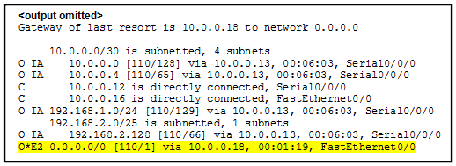
☐Ingresando el comando ip route 0.0.0.0 0.0.0.0 10.0.0.18
☐Ingresando el comando default-information originate
☒Recibiendo una actualización de otro router OSPF que tiene configurado el comando default-information originate.
☐Ingresando el comando ip route 0.0.0.0 0.0.0.0 FastEthernet 0/0
☐Recibiendo una actualización de otro router OSPF que se encuentra ejecutando otro protocolo de ruteo.

- EN COMPARACIÓN CON LAS RUTAS DINÁMICAS, ¿CUÁLES SON LAS DOS VENTAJAS DE UTILIZAR RUTAS ESTÁTICAS EN UN ROUTER?
☐Mejoran la eficiencia del descubrimiento de redes vecinas.
☒Utilizan menos recursos del router.
☐Actualizan la ruta a la red de destino cuando la topología cambia.
☒Mejoran la seguridad de la red.
☐Toman menos tiempo para converger cuando la topología de red cambia.
- ¿CUÁLES SON LOS DOS VALORES QUE DEBEN COINCIDIR ENTRE DOS VECINOS DE EIGRP CONECTADOS EN FORMA DIRECTA PARA ESTABLECER Y MANTENER UNA ADYACENCIA?
☐ID del router
☐ID del área
☐Temporizadores de saludo
☒Parámetros de la métrica
☒Número de sistema autónomo

- ¿CUÁLES SON LAS DOS SITUACIONES QUE ILUSTRAN EJEMPLOS DE VPN DE ACCESO REMOTO? (ELIJA DOS).
☒Un agente de ventas móvil se conecta a la red de la empresa mediante la conexión a Internet en un hotel.
☐Un fabricante de juguetes tiene una conexión VPN permanente a uno de sus proveedores de piezas.
☐Una sucursal pequeña con tres empleados tiene un Cisco ASA que se utiliza para crear una conexión VPN a la oficina central.
☒Todos los usuarios en una sucursal grande pueden acceder a los recursos de la empresa a través de una única conexión VPN.
☐Un empleado que trabaja desde su hogar usa software de cliente VPN en una computadora portátil para conectarse a la red de la empresa.

- REFIÉRASE A LA ILUSTRACIÓN. UN ADMINISTRADOR DE RED SÓLO DESEA PERMITIR QUE EL HOST 192.168.1.1 /24 PUEDA ACCEDER AL SERVIDOR 192.168.2.1 /24. ¿CUÁLES TRES COMANDOS LOGRARÁN ESTO USANDO LAS MEJORES PRÁCTICAS DE ACL?
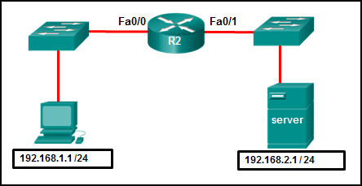
☐R2(config-if)# ip access-group 101 out
☐R2(config)# access-list 101 permit ip any any
☐R2(config)# access-list 101 permit ip 192.168.1.0 255.255.255.0 192.168.2.0 255.255.255.0
☐R2(config)# interface fastethernet 0/1
☒R2(config-if)# ip access-group 101 in
☒R2(config)# interface fastethernet 0/0
☒R2(config)# access-list 101 permit ip host 192.168.1.1 host 192.168.2.1

- ¿CUÁL ES LA TECNOLOGÍA RECOMENDADA PARA USAR EN UNA INFRAESTRUCTURA WAN PÚBLICA CUANDO UNA SUCURSAL ESTÁ CONECTADA AL SITIO CORPORATIVO?
☐Wi-Fi municipal
☐RDSI
☐ATM
☒VPN

- UN ADMINISTRADOR DE RED IMPLEMENTA EL SERVICIO DE TELEFONIA IP EN UN ROUTER ¿QUE COMANDO PERMITE INDICA LA CANTIDAD DE LINEAS QUE SE PUEDEN UTILIZAR?
☐switchport voice vlan 150
☒max-dn 150
☐max-ephones 150
☐network 172.22.1.0 255.255.255.128
☐option 150 ip 172.22.1.107

- ¿QUÉ DOS AFIRMACIONES DESCRIBEN EL EFECTO DE LA MÁSCARA WILDCARD 0.0.0.15 DE LA LISTA DE CONTROL DE ACCESO?
☐Los últimos cinco bits de una dirección IP suministrada serán ignorados.
☐Los primeros 28 bits de una dirección IP suministrada serán ignorados.
☐Los últimos cuatro bits de una dirección IP suministrada serán correspondidos.
☒Los últimos cuatro bits de una dirección IP suministrada serán ignorados.
☒Los primeros 28 bits de una dirección IP suministrada serán correspondidos.
☐Los primeros 32 bits de una dirección IP suministrada serán correspondidos.

- ¿QUÉ COMANDO SE PUEDE UTILIZAR PARA VER LAS ADYACENCIAS DE OSPF CON ROUTERS VECINOS JUNTO CON EL ESTADO DE TRANSICIÓN?
☒show ip ospf neighbor
☐show ip protocols
☐show running-config
☐show ip ospf interface

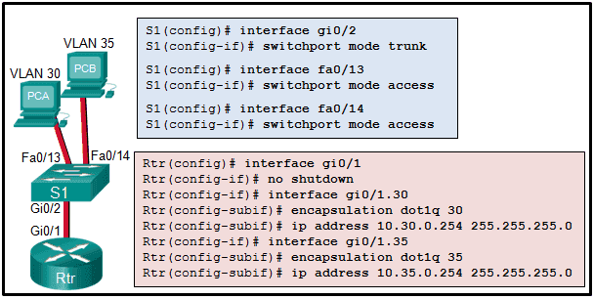
- LA CONFIGURACIÓN MUESTRA LOS COMANDOS UTILIZADOS POR UN ADMINISTRADOR DE RED PARA EL ENRUTAMIENTO ENTRE REDES VLAN. SIN EMBARGO, PCA NO SE PUEDE COMUNICAR CON PCB. ¿QUÉ PARTE DE LA CONFIGURACIÓN CAUSA EL PROBLEMA?
☐Enlaces troncales
☒Configuración de las VLAN en el switch
☐Modo de los puertos FastEthernet del switch
☐Configuración de puertos en el router

